Tab 1

**Proiect inferenta predicativa prin rationament inainte**

**Cuprins**

**1. Descrierea problemei considerate 1**

**2. Aspecte teoretice privind algoritmul 2**

**3. Modalitatea de rezolvare 2**

**4. Analiza complexitatii algoritmilor 3**

**5. Parti semnificative din codul sursa 3**

**6. Rezultatele obtinute 8**

**7. Teste automate 10**

**8. Concluzii 10**

**9. Bibliografie 11**

**9. Lista contributiilor 11**

# 1. Descrierea problemei considerate

Proiectul abordat se concentreaza pe aplicarea inferentei predicative prin rationament inainte pentru a demonstra doua teoreme cu relevanta matematica. In contextul inteligentei artificiale, acest tip de rationament este folosit pentru a deriva concluzii logice plecand de la un set de premise initiale.

Problemele selectate pentru demonstratie sunt:

1. Dezvoltarea binomiala a expresiei “(a + b) ^ n” utilizand Teorema binomiala a lui Newton.
2. Crearea unui sistem de recomandari bazat pe istoricul de achizitii al unui utilizator pentru un magazin online.

# 2. Aspecte teoretice privind algoritmul

Inferenta predicativa prin rationament inainte presupune utilizarea unui set de reguli logice pentru a deriva concluzii din premise. Algoritmul urmeaza pasii urmatori:

1. Se identifica premisele de intrare.
2. Se verifica regulile aplicabile fiecarei premise.
3. Se genereaza concluzii intermediare pana cand se ajunge la scopul final sau la o solutie satisfacatoare.

**Teorema Binomiala a lui Newton:** Aceasta afirma ca orice expresie de forma “(a + b) ^ n” poate fi dezvoltata ca o suma ponderata de termeni, unde coeficientii binomiali sunt calculati folosind formula:

C(n, k) = n! / [k!(n-k)!]

**Sistemul de Recomandari:** Un sistem de recomandari care utilizeaza istoricul utilizatorului pentru a anticipa interesele viitoare, bazandu-se pe principii precum:

* Categoriile preferate de utilizator.
* Gama de preturi a achizitiilor anterioare.
* Similaritatea dintre produsele achizitionate si cele disponibile.

# 3. Modalitatea de rezolvare

**Pentru teorema binomiala:**

* Implementarea formulei generale pentru dezvoltarea binomiala folosind Python.
* Calcularea coeficientilor binomiali pentru fiecare termen.
* Generarea termenilor expansiunii, afisarea rezultatelor intermediare si a rezultatului final.

**Pentru sistemul de recomandari:**

* Crearea de utilizatori si adaugarea istoricului de cumparare.
* Salvarea si citirea datelor despre utilizatori si produse din fisiere JSON.
* Analizarea categoriilor preferate si a intervalului de preturi.
* Selectarea produselor relevante utilizand o metoda de filtrare bazata pe reguli simple.

**Reguli folosite pentru recomandare:**

def matches_category(user, product):

return product["category"] in user["categories"]

def matches_price_range(user, product):

return user["price_range"][0] <= product["price"] <= user["price_range"][1]

def not_purchased_before(user, product):

return product["name"] not in user["purchase_history"]

# 4. Analiza complexitatii algoritmilor

**Teorema binomiala:**

* **Caz favorabil:** n = 1( cazul de baza).

**Complexitate:** O(1)

* **Caz defavorabil:** n este mare si toti termenii trebuie calculati

**Complexitate:** O(n^2) (n coeficienti sunt calculati in n pasi)

**Sistemul de recomandari:**

* **Caz favorabil:** Toate produsele sunt excluse rapid

**Complexitate:** O(p), unde p este numarul de produse

* **Caz defavorabil:** Toate produsele trebuie verificate complet(verifica toate regulile)

**Complexitate:** O(p * c), unde c este numarul de reguli

# 

# 5. Parti semnificative din codul sursa

**Teorema binomiala:**

Aceasta este premisa si formula generala a functiei **newton_binomial** ce va fi apelata pentru dezvoltarea binomului lui Newton:

def newton_binomial(a, b, n):

steps = []

steps.append(f"Premisa: Formula generala pentru Binomul lui Newton este:")

steps.append(f"(a + b)^n = ∑(k=0 pana la n) [C(n, k) * a^(n-k) * b^k]\n")

Secventa de cod de mai jos acopera cazul de baza (in care valoarea puterii (n) este 1), in care codul prezinta formula simplificata “(a+b) ^ 1” si returneaza rezultatul expanded si numeric:

if n == 1:

steps.append("Caz de baza: Pentru n=1, formula devine:")

steps.append("(a + b)^1 = a + b")

expanded_result = f"{a} + {b}"

numeric_result = float(a) + float(b)

return steps, expanded_result, numeric_result

Calculul termenilor binomiali pentru celelalte cazuri posibile (n > 1)

expanded_terms = []

numeric_terms = []

for k in range(n + 1):

coef = binomial_coefficient(n, k)

steps.append(f"Pasul {k + 1}: Calculam termenul pentru k={k}.")

steps.append(f"Coeficientul binomial C({n}, {k}) = {coef}")

expanded_term = f"{coef} * {a}^{n - k} * {b}^{k}"

expanded_terms.append(expanded_term)

steps.append(f"Termenul expandat este: {expanded_term}")

numeric_term = coef * (float(a) ** (n - k)) * (float(b) ** k)

numeric_terms.append(numeric_term)

steps.append(f"Valoarea numerica este: {numeric_term}")

steps.append(f"Adaugam termenul in expansiune.\n")

In secventa de cod prezentata mai sus, apelul functiei **binomial_coefficient** are ca scop calculul coeficientului binomial C(n,k), pentru a putea determina coeficientii in expansiunea binomialului.

**def binomial_coefficient(n, k):**

**return math.comb(n, k)**

Restul codului prezentat se ocupa de formatarea valorilor obtinute in coef pentru a putea fi afisate in forma expanded si numerica, urmand a fi adaugati in expansiune si repetand procesul pentru toate expansiunile necesare, dimensiune data de variabila n.

expanded_result = " + ".join(expanded_terms)

numeric_result = sum(numeric_terms)

steps.append("Toti termenii au fost calculati. Expansiunea este:")

steps.append(f"{expanded_result}")

steps.append(f"\nIar valoarea numerica este: {numeric_result}")

Aceasta ultima secventa de cod extrasa din functia **newton_binomial** se ocupa de gruparea rezultatelor pentru a putea calcula rezultatul numeric final si pentru a putea afisa rezultatul simbolic complet.

Functia **main**

def main():

print("Demonstratie: Binomul lui Newton prin rationament inainte\n")

a = float(input("Introduceti valoarea lui a: "))

b = float(input("Introduceti valoarea lui b: "))

n = int(input("Introduceti valoarea lui n: "))

if(n < 0):

raise Exception("valoarea lui n trebuie sa fie mai mare sau egala cu 0.")

steps, expanded_result, numeric_result = newton_binomial(a, b, n)

print("\nPasii demonstratiei:")

for step in steps:

print(step)

Functia main are ca scop obtinerea input-ului de la utilizator pentru valorile a,b si n, ca ulterior sa putem apela functia **newton_binomial** pentru a obtine rezultatele dorite folosindu-ne de valorile oferite de utilizator.

**Cod relevant pentru sistemul de recomandari:**

**import json**

**def recommend():**

**users = load_data(USERS_DB)**

**products = load_data(PRODUCTS_DB)**

**user_id = input("Reccommend for user(user_id): ")**

**user = next((u for u in users if u["id"] == user_id), None)**

**if not user:**

**print("The user id was not found")**

**return**

**recommendations = generate_recommendations(user, products)**

**print("Recommendations:", recommendations)**

**def generate_recommendations(user, products, max_recommendations=3):**

**recommendations = []**

**for product in products:**

**if (**

**matches_category(user, product) and**

**matches_price_range(user, product) and**

**not_purchased_before(user, product)**

**):**

**recommendations.append(product["name"])**

**if len(recommendations) > max_recommendations:**

**recommendations = random.sample(recommendations, max_recommendations)**

**return recommendations**

**E**xplicatie*:* Algoritmul selecteaza produse care corespund categoriilor si intervalului de preturi ale utilizatorului.

# 6. Rezultatele obtinute

**Pentru sistemul de recomandari:**

* Input: Utilizatorul Vlad(putem vizualiza datele userului folosind functia 5.History)

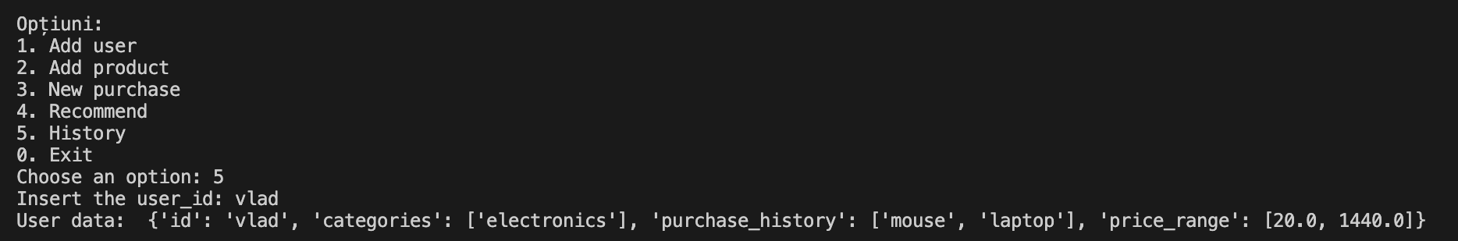

* Output: Recomandari: tastatura, telefon, casti.

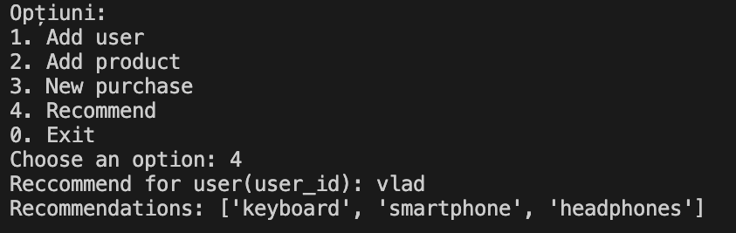

**Pentru Teorema Binomiala:**

* Input: a = 3, b = 4, n = 3
* Output: 1 * 3.0^3 * 4.0^0 + 3 * 3.0^2 * 4.0^1 + 3 * 3.0^1 * 4.0^2 + 1 * 3.0^0 * 4.0^3

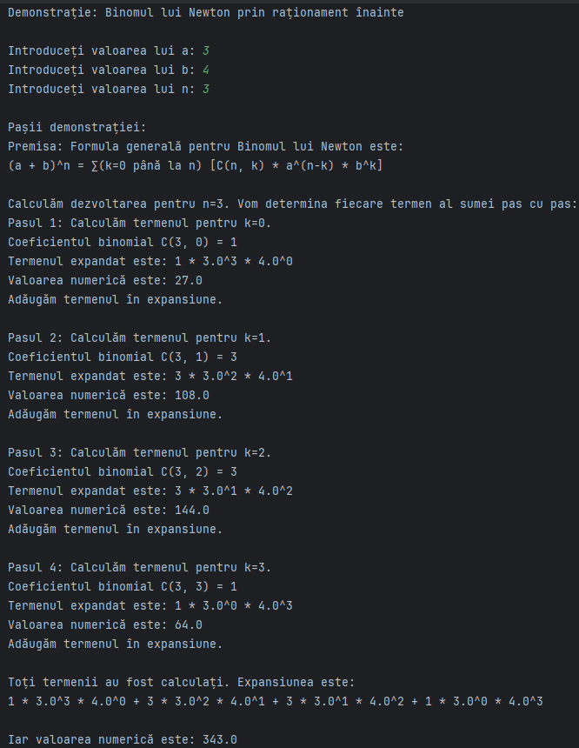

# 7. Teste automate

**Teorema binomiala:**

* test_base_n: Verifica functionarea pentru cazul de baza n=1.
* test__n2: Testeaza expansiunea binomiala pentru n=2.
* test__n3: Verifica expansiunea binomiala simbolica si numerica pentru n=3.
* test__n0: Testeaza cazul special n=0n=0, unde rezultatul este 11.
* test_large_n: Verifica corectitudinea functiei pentru un n mare (n=10).
* test_invalid_n: Verifica gestionarea erorilor pentru n<0(intrare invalida).

**Sistemul de recomandari:**

* test_category: Verifica daca produsul apartine unei categorii preferate de utilizator.
* test_price_range: Testeaza daca produsul se incadreaza in intervalul de pret al utilizatorului.
* test_not_purchased_before: Verifica daca produsul nu a fost deja achizitionat de utilizator.
* test_generate_recommendations: Testeaza generarea corecta a recomandarilor pentru un utilizator, excluzand produsele deja achizitionate si cele care nu corespund preferintelor.
* test_generate_recommendations_wrong: Verifica faptul ca un utilizator cu date invalide (necunoscut) nu primeste nicio recomandare.

# 8. Concluzii

Proiectul demonstreaza aplicabilitatea inferentei predicative in rezolvarea unor probleme practice si teoretice. Implementarea algoritmilor a condus la rezultate corecte si relevante, iar documentatia detaliaza abordarea completa.

Limitari:

* Algoritmul de recomandari nu include tehnici de machine nlearning, ci este bazat pe reguli simple.
* Complexitatea expansiunii binomiale creste exponential in functie de n, ce limiteaza utilizarea implementarii in cazul valorilor mari.

# 9. Bibliografie

<https://www.geeksforgeeks.org/forward-chaining-and-backward-chaining-inference-in-rule-based-systems/>

<https://www.geeksforgeeks.org/forward-chaining-in-ai-with-fol-proof/>

<https://www.appliedaicourse.com/blog/forward-chaining-and-backward-chaining-in-ai/>

Materiale curs Inteligenta Artificiala 2024.

# 9. Lista contributiilor

* **Lupu Eduard:** Implementarea teoremei binomiale si redactarea teoriei matematice.
* **Apostol Vlad:** Dezvoltarea sistemului de recomandari si testarea functionalitatii acestuia.